Załącznik nr 2 Specyfikacja Przedmiotu Zamówienia
do Zapytania ofertowego nr 1A/ Z 2,11/POIR.01.01.01-00-0141/21-00

Data sporządzenia załącznika: …………......……….....................................
( miejscowość , data )
OFERENT:
Nazwa Oferenta:
………………………………………………….………………………………………………….
NIP: …………………………………………..
Adres Oferenta:
………………………………………………….………………………………………………….
Tel. …………………………………………… e-mail : ……………………………………..

ZAMAWIAJĄCY:
Giełda Papierów Wartościowych w Warszawie SA
ul. Książęca 4 00-498 Warszawa

SPECYFIKACJA PRZEDMIOTU ZAMÓWIENIA

Celem zamówienia jest wyłonienie dostawcy „Licencji na system do obsługi DAI” w ramach projektu „Opracowanie innowacyjnego systemu TeO – wielomodułowej platformy aukcyjnej przeznaczonej do kompleksowej obsługi transakcji na rynku mediowym” (POIR.01.01.01-00-0141/21-00) w ramach Działania 1.1. Programu Operacyjnego Inteligentny Rozwój 2014-2020 współfinansowanego ze środków Europejskiego Funduszu Rozwoju Regionalnego, umożliwiających prowadzenie prac badawczo- rozwojowych.

Dostawa powinna nastąpić do 7 dni od dnia zawarcia umowy.

Szczegółowy opis Przedmiotu zamówienia:

Słownik pojęć:

System DAI | Licencja na oprogramowanie działająca w infrastrukturze Dostawcy umożliwiająca dynamiczne wstawianiu reklam w wybranych przez Zamawiającego programach telewizji i ich dystrybucji za pomocą systemu CDN
DAI | Dynamiczna podmiana reklam
CDN | System do dystrybucji treści wideo
OTT | Usługa polegająca na dostarczaniu zawartości, usług lub aplikacji za pośrednictwem sieci Internet bez bezpośredniego zaangażowania dostawcy usługi dostępu do Internetu.

Opis Przedmiotu zamówienia:
Dostawca dostarczy licencję czasową na okres 6 miesięcy od daty uruchomienia systemu do obsługi DAI (zwanym dalej Systemem DAI) umożliwiający dynamiczne wstawianiu reklam w wybranych przez Zamawiającego programach telewizji i ich dystrybucji za pomocą systemu CDN „Content delivery network” w sieci Internet do użytkowników końcowych będących klientami komercyjnymi zewnętrznych platform OTT zintegrowanych z Systemem dostarczonym przez Dostawcę.
W ramach usługi Dostawca dokona integracji dostarczanego Systemu DAI wraz ze wszystkimi wymaganymi funkcjonalnościami dla pięciu zewnętrznych platform OTT.
W ramach Usługi Dostawca dostarczy System DAI składający się z dostępu do nielimitowanej wolumenowo usługi CDN o przepustowości minimum 0,5Tbps z funkcjonalnościami pozwalającymi na dynamiczne podstawianie reklam w ilości 1 mln impresji w strumieniach video (DAI). Funkcjonalność będzie dostępna wyłącznie dla użytkowników zewnętrznych platform OTT zintegrowanych.
Kodowanie reklam będzie realizowane na infrastrukturze dostawcy. Ilość materiałów reklamowych 100 szt.
Odtworzenie wideo dostarczanego przez Dostawcę na rzecz Zamawiającego ma odbywać się w oparciu o url (schemat url zostanie określony przez Zamawiającego). Każdy url będzie objęty geoblokadą ustawioną zgodnie z wymaganiami Zamawiającego. Adresy url muszą być ważne cały czas i dostarczane w ilości odpowiadającej dostępnym jakościom możliwym do odtworzenia.
Żądanie użytkownika o konkretną treść wideo powinno trafić do Systemu DAI . Po otrzymaniu żądania system DAI ma wygenerować unikatowy Identyfikator użytkownika. System DAI w swojej wewnętrznej bazie będzie przechowywał listę wszystkich identyfikatorów. System DAI ma zwrócić do użytkownika za pomocą przekierowania 302 informacje o adresie url kierującego do konkretnego węzła CDN. Do żądania w treści url przekazywany jest również identyfikator użytkownika. System DAI kieruje użytkownika do serwera brzegowego z zachowaniem w treści url identyfikatora użytkownika. Zapytanie od serwera brzegowego trafia do systemu Manifest Manipulator (system odpowiedzialny za generowanie personalizowanych manifestów MPEG-DASH, HLS), który przesyła zapytanie do Systemu DAI CDN podając:
- identyfikator użytkownika
- nazwę treści
- adres IP
- długość slotu na reklamę
System DAI przekazuje zapytanie do systemu AdServer (Zamawiającego) zamieniając Identyfikator użytkownika na cookies. AdServer zwraca reklamę do systemu DAI, który przekazuje odpowiedź do systemu Manifest Manipulator, który na podstawie odpowiedzi generuje event podmiany reklamy i zwraca zmieniony Manifest do serwera brzegowego i dalej do użytkownika. System Manifest Manipulator, serwer brzegowy generują logi i przekazują je do wskazanej przez Zamawiającego firmy Badawczej, która na ich podstawie tworzy raporty.

Schemat sekwencji Zamawianego rozwiązania
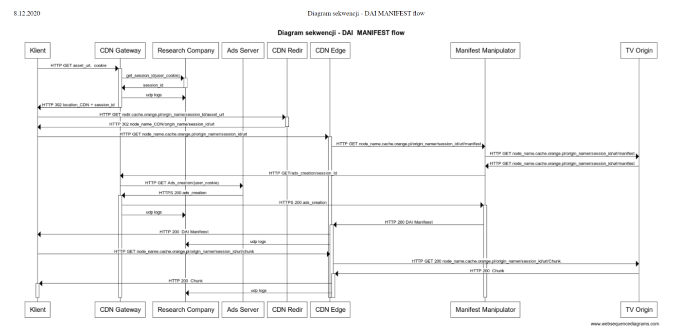

Wymagania dotyczące dostarczanego Systemu DAI
- Ilość gigabajtów możliwych do wykorzystania w ramach usług – bez limitu,
- Wymagana sumaryczna przepustowość Systemu co najmniej 0,5 Tbps do użytkowników Polskich sieci,
- Wymagane zintegrowane komponenty min. Manifest Manipulator zapewniające funkcjonalność DAI,
- Wymagana sumaryczna przepustowość Systemu w sieci TPNET > 0,5 Tbps,
- Wymagana obsługa geoblokady z uwzględnieniem kryterium Polska, UE.
Dostawca zapewni usługę kodowania wskazanych przez Zamawiającego 2 programów ogólnopolskich do strumieni ABR (Adaptive Bitrate) według poniższej specyfikacji:
Specyfikacja profili ABR:
SD (H.264, profile: Main, GOP length: 50, Pixel Aspect Ratio: source)
- 1024x576, 2300kbps, progressive, 25fps
- 768x432, 1300kbps, progressive, 25fps
- 512x288, 500 kbps, progressive, 25fps
Audio
- 2 x AAC-LC stereo
- Optionally: Dolby AC3 multichannel HD (H.264, profile: High, GOP length: 50, Pixel Aspect Ratio: 1:1:
HD (H.264, profile: Main, GOP length: 50, Pixel Aspect Ratio: source))
- 1920x1080, 6000kbps, progressive, 25fps
- 1280x720, 3600kbps, progressive, 25fps
- 1024x576, 2300kbps, progressive, 25fps
- 768x432, 1300kbps, progressive, 25fps
- 512x288, 500 kbps, progressive, 25fps
Strumienie będą udostępniane za pomocą protokołu MPEG-DASH, HLS, wraz z poniższymi funkcjonalnościami:
- Blackoutowanie materiałów na podstawie AKP’y lub innego pliku zawierającego EPG,
- Każdy materiał będzie zabezpieczony systemem DRM odpowiednim dla danego typu urządzenia/przeglądarki. Integracja może przebiegać na dwa sposoby.

Wymagania dotyczące integracji Systemu DAI z zewnętrznymi systemami i systemami Zamawiającego
Dostawca w ramach przedmiotu zamówienia zapewni prawidłową komunikację Systemu DAI z następującymi systemami:
Systemem do akwizycji zleceń dostarczany przez zewnętrzną firmę badawczą, realizującą badanie pomiaru oglądalności na bazie logów z systemu CDN, w zakresie niezbędnym do wykonania następujących raportów:
- ilość reklam,
- Ilość wydanych reklam z podziałem na poszczególne kampanie,
- raport z wykonania poszczególnych kampanii,
- pomiaru oglądalności wyświetlonych reklam i pomiar wydań reklam.
Systemem typu ad serwer używanym przez Zamawiającego w zakresie obsługi następujących typów kampanii:
- pre-roll (bloki, pojedyncze reklamy z uwzględnieniem długości bloku i reklamy),
- mid-roll (bloki, pojedyncze reklamy z uwzględnieniem długości bloku i reklamy w przypadku wdrożenia przez Zamawiającego znaczników SCTE35 w swoich kanałach zawierających minimum:
  - splice_info_section()
  - splice_insert()
  - time_signal()
  - segmentation_descriptor()

System DAI powinien być zintegrowany z zewnętrznym systemem służących do określania i trzymania tożsamości w zakresie:
- ustawienie cookies użytkownika,
- wygenerowanie identyfikatora użytkownika (unikatowego ciągu znaków),
- przekazania identyfikatora użytkownika do systemu CDN,
- przechowywanie identyfikatorów użytkownika.
Wymagania dotyczące bezpieczeństwa i ochrony danych osobowych
- System musi zapewnić zachowanie przez system i dane: poufności, integralności, dostępności, autentyczności, niezaprzeczalności, rozumiane zgodnie z normą ISO/IEC 27000:2014, a także rozliczalności.
- System zapewnia odnotowanie informacji dot. danych osobowych:
  - dat pierwszego wprowadzenia danych do systemu;
  - identyfikatora użytkownika wprowadzającego dane osobowe do systemu;
  - źródła danych, w przypadku zbierania danych, nie od osoby, której one dotyczą (system może zidentyfikować komu dane osobowe były udostępniane);
  - informacji o odbiorcach, którym dane osobowe zostały udostępnione, dacie i zakresie tego udostępnienia;
  - jakie dane osobowe są przetwarzane w systemie (mechanizm tworzący raport zawierający zestawienie przechowywanych danych osobowych z możliwością eksportu do pliku).
- System posiada:
  - mechanizmy umożliwiające automatyczną rejestrację zachodzących w nim zdarzeń w taki sposób, aby zapisy tych rejestrów mogły – w razie konieczności – być wiarygodnym dowodem niewłaściwego lub niezgodnego z zakresem zadań korzystania z tego systemu przez jego użytkownika (działania danego użytkownika muszą być jednoznacznie przypisywane temu użytkownikowi);
  - mechanizm zabezpieczający przed nieautoryzowanym modyfikowaniem lub usuwaniem zapisów;
  - mechanizm retencji – system zapewnia informację, do kiedy dane osobowe mogą być przechowywane; zapewnia powiadomienia o przekroczeniu czasu przechowywania (np. system posiada termin (pole data) przechowywania, możliwość generowania powiadomień;
  - funkcjonalność trwałego usunięcia danych osobowych lub funkcjonalność anonimizacji na poziomie aplikacji;
  - możliwość ograniczenia zakresu przetwarzanych danych osobowych (w tym wyświetlanych) do minimalnej możliwej wartości w każdym momencie przetwarzania;
  - możliwość zarządzania logami w zakresie dodania, edycji i usunięcia danych osobowych (działania danego użytkownika muszą być jednoznacznie przypisywane temu użytkownikowi);
  - możliwość odnotowania wszystkich czynności wykonywanych na danych co najmniej (np. id użytkownika datę oraz godzinę), możliwość odnotowania eksportowania danych;
  - mechanizm zabezpieczający przed nieautoryzowanym modyfikowaniem lub usuwaniem zapisów;
  - mechanizm szyfrowania danych osobowych na poziomie komunikacji aplikacji z bazą danych, zapewnia szyfrowanie bazy danych.
- System zapewnia realizację praw podmiotów danych określonych w Rozporządzeniu Parlamentu Europejskiego i Rady (UE) 2016/679 z dnia 27 kwietnia 2016 r. w sprawie ochrony osób fizycznych w związku z przetwarzaniem danych osobowych i w sprawie swobodnego przepływu takich danych oraz uchylenia dyrektywy 95/46/WE (ogólne rozporządzenie o ochronie danych, RODO), poprzez możliwość edycji, usuwania lub odpowiedniego znakowania danych, w następującym zakresie:
  - Ograniczenie okresu przetwarzania danych do zgodnego z celem ich przetwarzania (ograniczenie przechowywania) (Artykuł 5. punkt 1 e RODO);
  - Wycofanie zgody, na podstawie której przetwarzane są dane (Artykuł 7. punkt 3 RODO);
  - Realizację prawa dostępu osobie, której dane dotyczą (Artykuł 15. punkt 3 RODO);
  - Realizację prawa do sprostowania danych (Artykuł 16 RODO);
  - Realizację prawa do bycia zapomnianym (Artykuł 17 RODO);
  - Realizację prawa do ograniczenia przetwarzania (Artykuł 18 RODO);
  - Realizację prawa do przenoszenia danych (Artykuł 20 RODO);
  - Realizację prawa do sprzeciwu (Artykuł 21 RODO);
  - Realizację prawa do niepodlegania zautomatyzowanemu podejmowaniu decyzji, w tym profilowaniu (Artykuł 22 RODO);
  - Realizację decyzji organu nadzorczego o czasowym lub całkowitym ograniczeniu przetwarzania, w tym zakazu przetwarzania (Artykuł 58. punkt 2 f RODO).
- System umożliwia podawanie informacji, o których mowa w art. 13 lub 14 ROO, podmiotowi danych:
5.1. Mechanizm potwierdzania zapoznania się przez podmiot danych z tymi informacjami podczas ich przekazywania;
5.2. Mechanizm potwierdzenia wyrażenia zgody na przetwarzanie danych osobowych, w przypadku gdy podstawą przetwarzania jest zgoda osoby.

Oświadczam, iż zapoznałem/łam się z ww. specyfikacją Przedmiotu Zamówienia

.………………………………………………………………………….
Data, podpis i pieczęć upoważnionego przedstawiciela Oferenta

